8-01-2025  
  
Juan Sebastián Martínez Lesmes   
  
  
  
Historia De Usuario

1. Login: el usuario puede hacer generalmente 2 cosas en este espacio

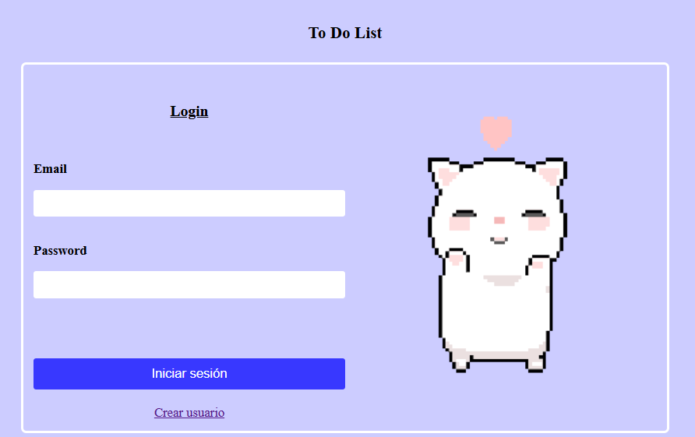

* ingreso a la página:

. El usuario debe ingresar el correo electrónico previamente registrado en el input debajo de la palabra Email

. El usuario debe ingresar la contraseña previamente colocada en el input debajo de la palabra Password

. El usuario deberá oprimir el botón “iniciar sesión” ara ingresar a la página

* creación de usuario: si el usuario no tiene una cuenta, debe darle clic al texto “*Crear usuario*” que esta debajo del botón azul “Iniciar sesión” y eso lo dirigirá ala ventana para poder registrarse

(NOTA) dependiendo del rol del usuario, será dirigido a su correspondiente página

(alterno)

1. En caso de que se intente ingresar sin insertar datos, aparecerá un texto color rojo en los espacios donde es requerido llenara el campo y el gato cambiara su apariencia como un indicador visual de error

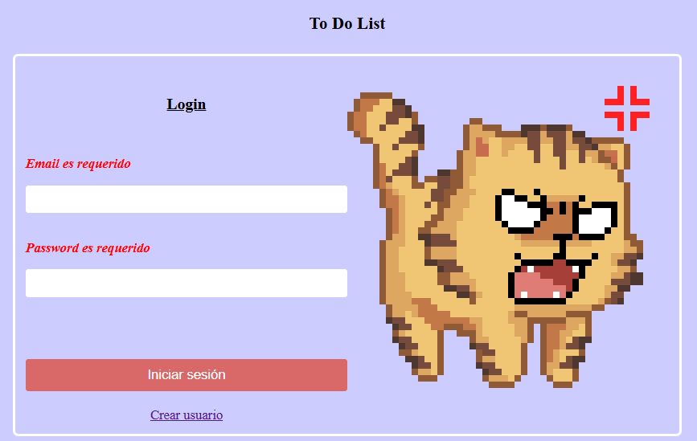

1. Si los datos son incorrectos, debajo de los campos aparecerá un texto mencionando que los datos son incorrectos y que debe volver a intentarlo, mientas que el gato cambiara su aspecto como un indicador de alerta

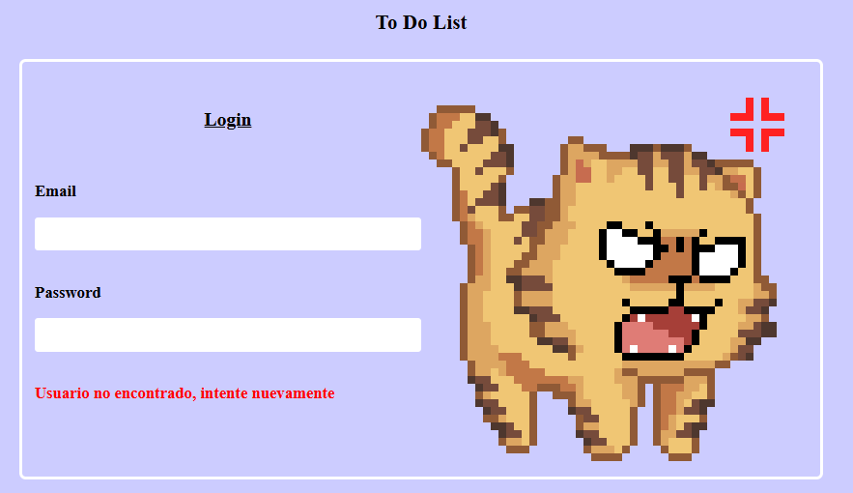

2. Crear Usuario

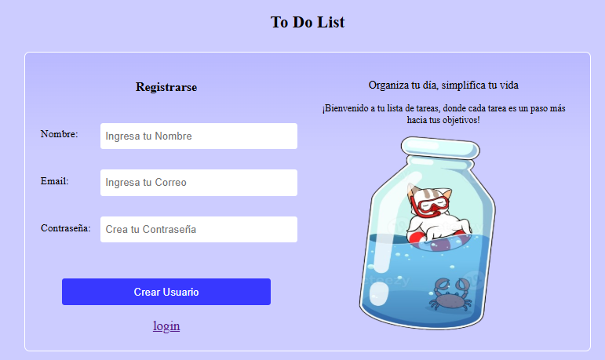

1. Para crear un usuario
   1. Debe ingresar 3 datos, nombre o apodo, un correo, contraseña
   2. La contraseña debe tener mínimo 8 caracteres, 1 símbolo, 1 letra en mayúscula
   3. Oprimir el botón “Crear usuario” y automáticamente será dirigido a la página de Login para poder verificar los datos he ingresar a la pagina

(NOTA): existen 2 tipos de usuarios para la página diferenciados por el rol:

Usuario corriente. Rol: “Client”

Usuario administrador. Rol: “administrador”

(alterno)

1. Campos sin datos, sin un campo no tiene datos, se pondrá rojo el texto del campo como indicador de ser requerido

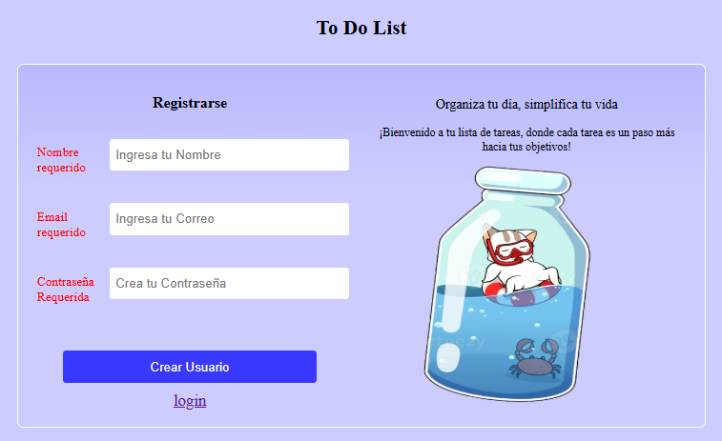

1. Parámetros de contraseña: si la contraseña no cumple con los parámetros de seguridad, aparecerá un texto en rojo indicando cual es el requerimiento para hacer una contraseña mas segura y poder seguir con el proceso de creación de cuenta.

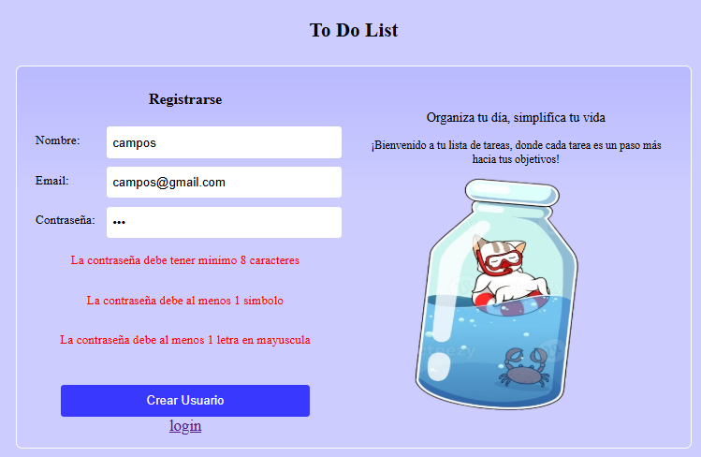

1. Ventana de usuario (Client)

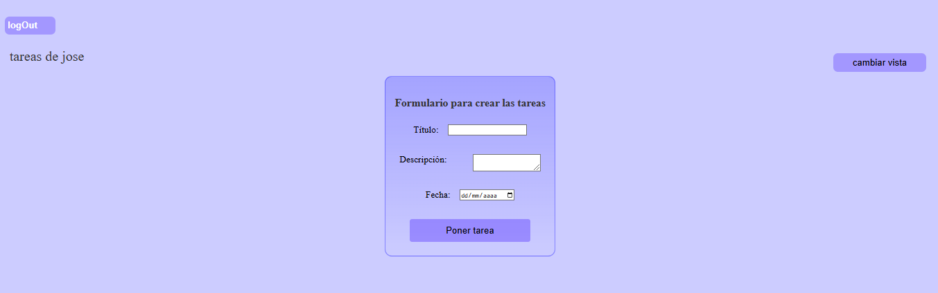

* 1. El usuario puede cerrar sesión oprimiendo el botón “logOut”
  2. Visualizar las tareas que ha creado
     1. Solo podrá ver sus propias tareas
     2. Puede cambiar el formato de cómo ve las tareas, oprimiendo el botón de la mitad a la derecha “cambiar vista”.

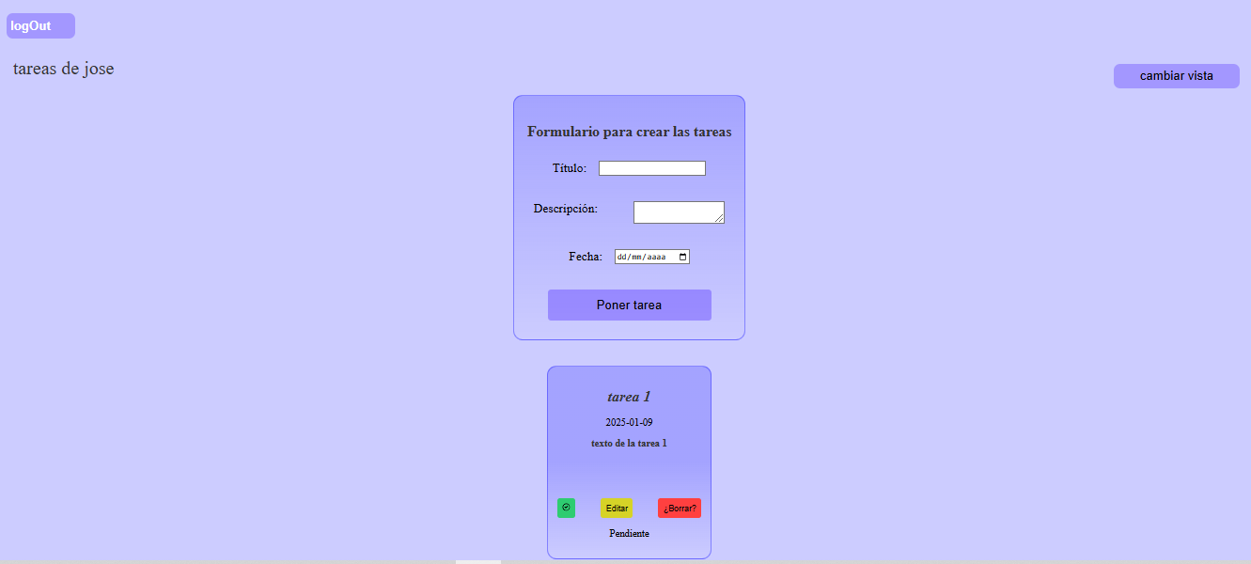

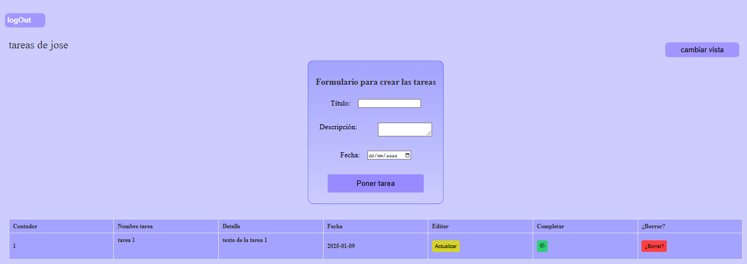

* 1. El usuario puede crear actividades llenando los campos en el formulario de la mitad

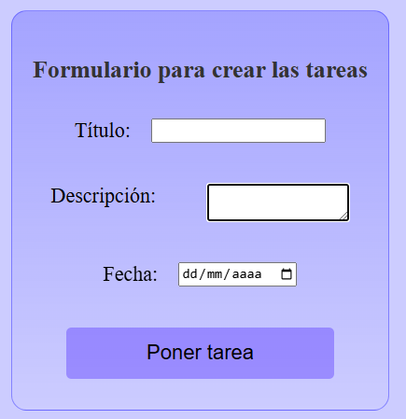

* + 1. En el espacio que de la derecha de “Titulo”, escribir un encabezado
    2. En es espacio de la derecha de “Descripción”, puede escribir más detalles sobre la actividad
    3. En el espacio de la derecha de “Fecha”, puede escribir la fecha o al hacer clic en el icono del calendario, seleccionar la fecha deseada para el vencimiento de la actividad (no Obligatorio)
  1. El usuario puede editar las tareas que hubiera creado
     1. En el botón amarillo que dice “Actualizar” en la lista y en la carta “Editar”
     2. Al oprimir el botón se aparecerá una ventana con los datos de la tarea
     3. Es usuario puede sobre escribir los datos
     4. Al oprimir actualizar, la ventana se cerrará y se sobrescribirán los datos de la tarea
     5. Al cancelar, solamente se cerrará la ventana sin alterar ningún dato

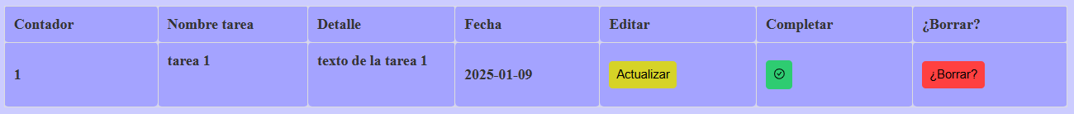

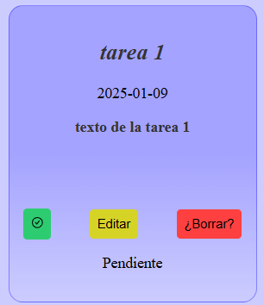 🡪 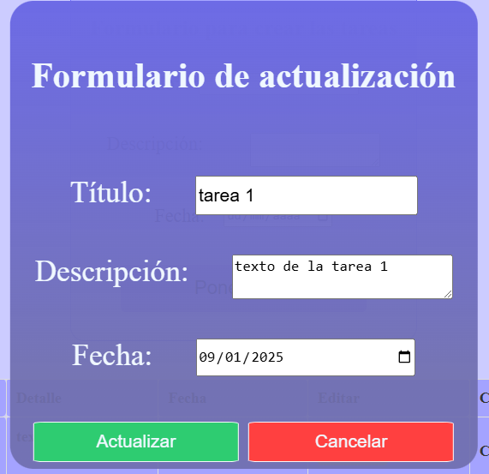 🡪 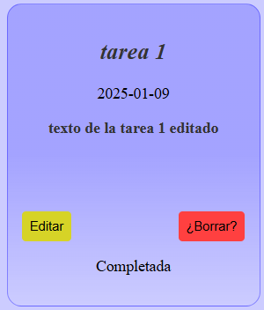

* 1. El usuario puede completar las tareas que hubiera creado
     1. Oprimir el botón verde
     2. Cambia el estado de la tarea y el botón es remplazado por el estado de la tarea



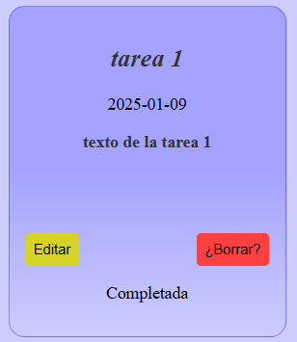

* 1. El usuario puede borrar las tareas que hubiera creado
     1. Oprimiendo el botón rojo por primera vez cambia el estado para esperar una confirmación.
     2. Oprimiendo el botón rojo por segunda vez se elimina definitivamente la tarea.

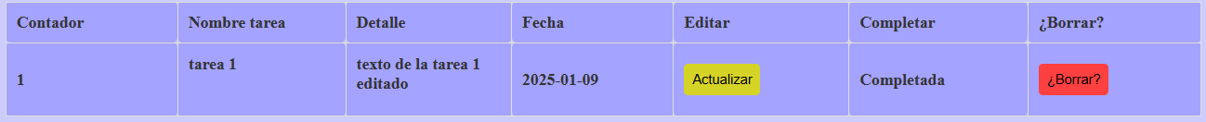

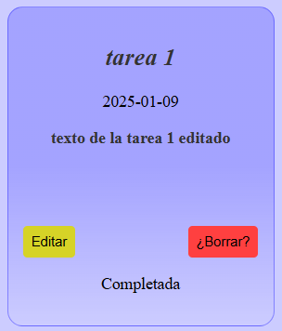 🡪 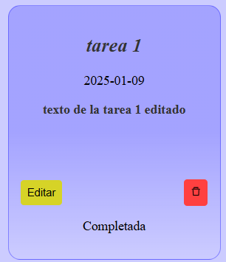 🡪 Al borrar, la lista estara vacia



1. Ventana de usuario (administrador)
   1. En estas ventanas, arriba a la izquierda podemos encontrar un botón “logOut” que sirve para serrar sesión
   2. En la mitad de la pantalla podemos encontrar botones:
      1. Usuarios (espacio inicial): muestra a todos los usuarios que tiene el sistema
      2. Tareas: al darle clic la información que se ve esta enfocada en todas las tareas registradas en el sistema
   3. 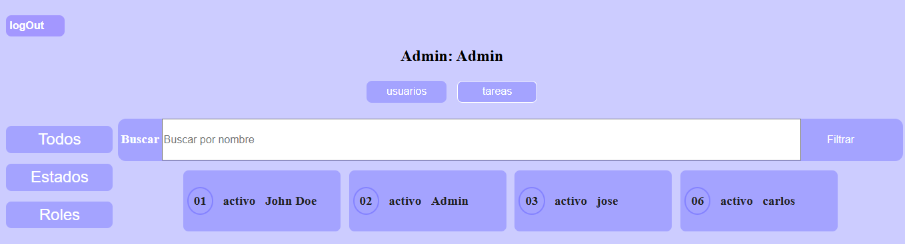Ventana de Usuario

1. Al lado izquierdo 3 botones que el usuario puede oprimir para utilizar de filtro para ver a los usuarios

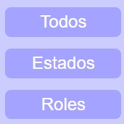 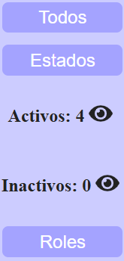 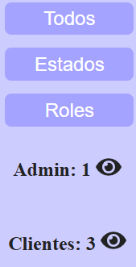

* Al oprimir en los iconos de los ojos, la lista de usuario será modificada de acuerdo al filtro que se le coloque
* El usuario puede hacer clic en el botón “Todos” para que se quiten los filtros y aparezcan todos los usuarios

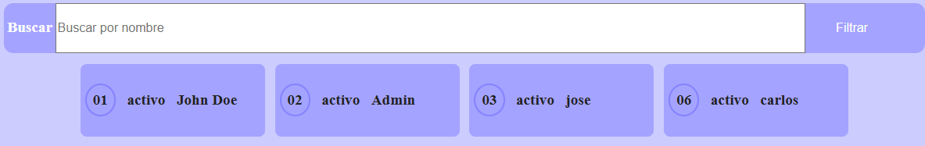

* en la barra superior se abre la posibilidad al administrador de buscar por **NOMBRE** a algún usuario
* después de colocar el nombre del usuario, oprimir el botón “Filtrar” que en la parte derecha de la barra de búsqueda  
    
  (NOTA)
* si se oprime el botón de “Filtrar” si ninguna letra ni parámetro, pondrá a todos los usuarios

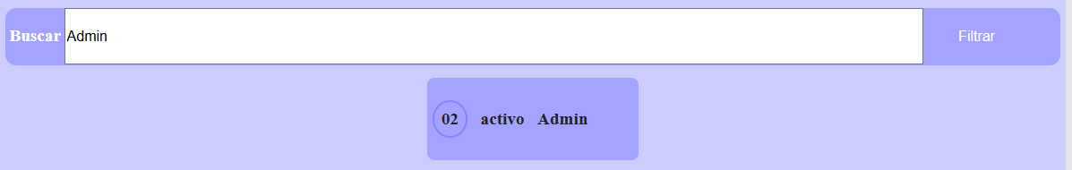

* 1. Ventana de Tareas

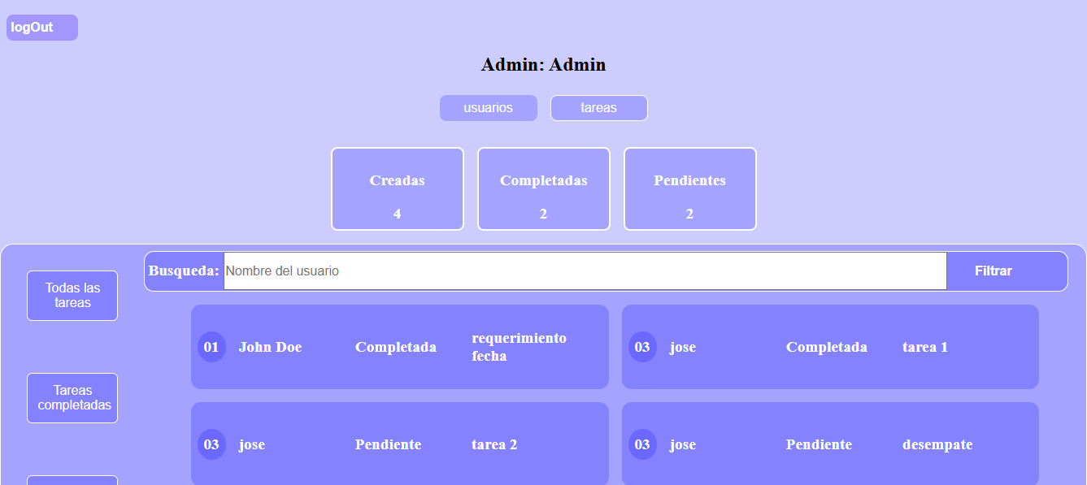

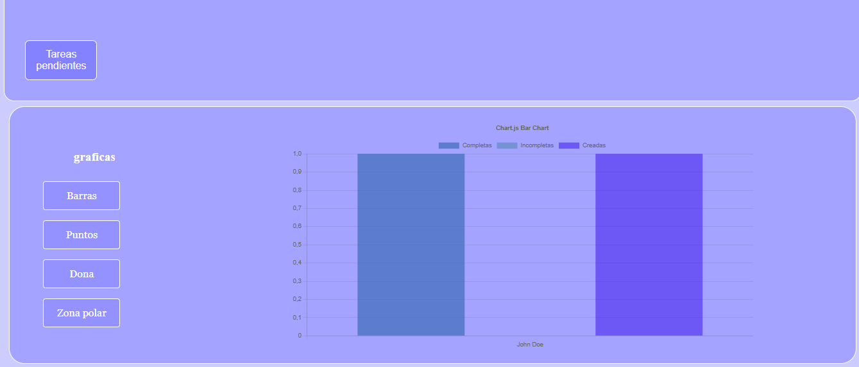

1. En la parte superior se encuentran tres casillas que muestran los datos correspondientes a nuestras búsquedas o, de manera predeterminada, presentan la lectura de todos los datos.

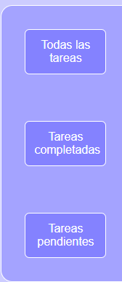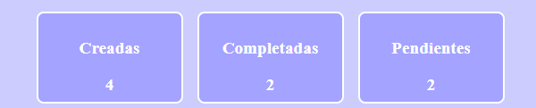

* En la parte izquierda encontramos 3 botones que sirven para filtrar los datos, adicional también alteran los datos que aparecen en los 3 botones anteriormente nombrados  
  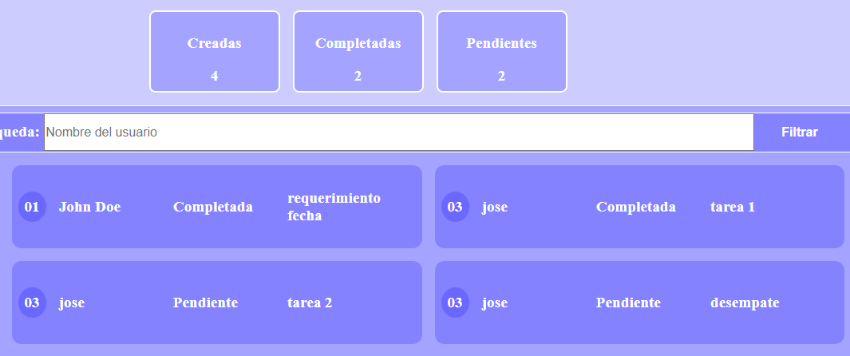
* Filtrado por tareas completadas:

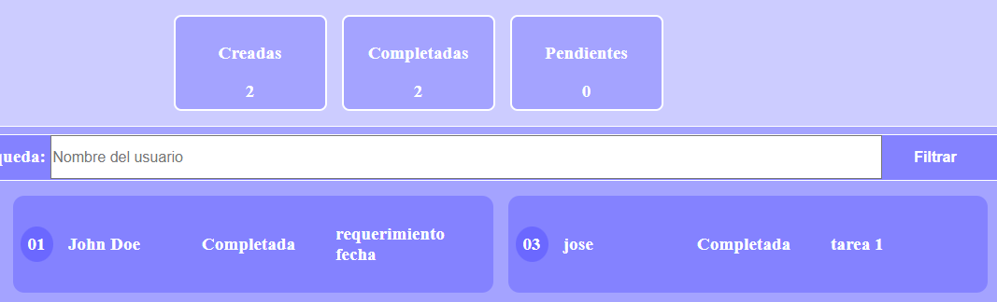

1. La barra de búsqueda también puede ayudar a filtrar por nombre las tareas que están en la página y altera los contadores de la parte superior

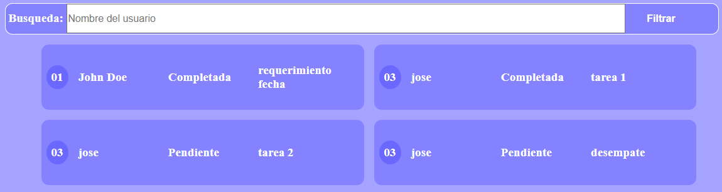

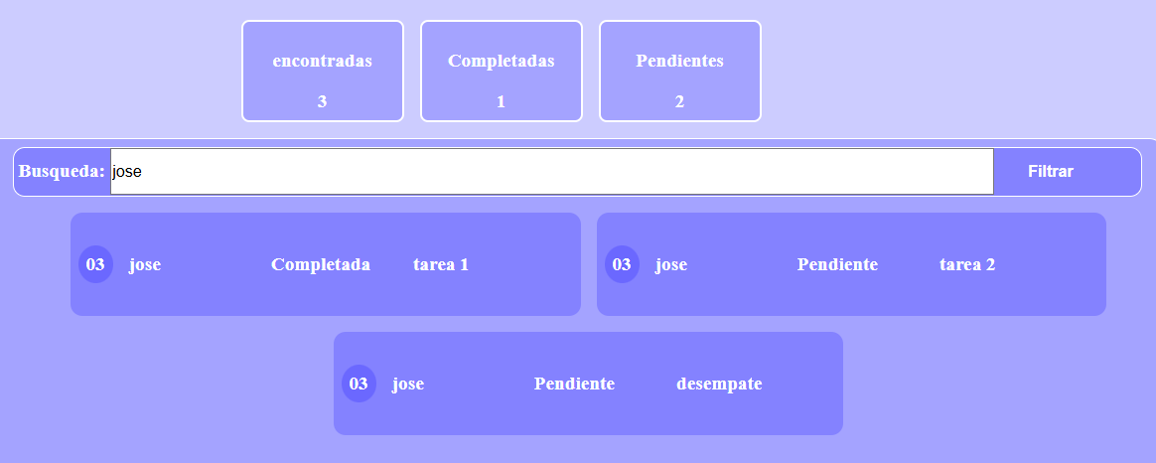

(NOTA)

* Al no encontrar el paramero que se le indique, mostrara en un texto rojo el mensaje “No se encontró ningún usuario que coincida con los parámetros de la búsqueda, intenta usando otro filtro”



1. Graficas: en este espacio se puede visualizar como van todas las tareas del sistema, las tareas de los usuarios y el estado de dichas tareas

En la parte izquierda están los botones que llaman diferentes graficas para el estudio general de las tareas y al darle clic cambia la vista ala grafica correspondiente

* Grafica de barras: Muestra las tareas de los usuarios y sus estados (Cuantas tienen pendientes, completadas y todas las creadas)  
  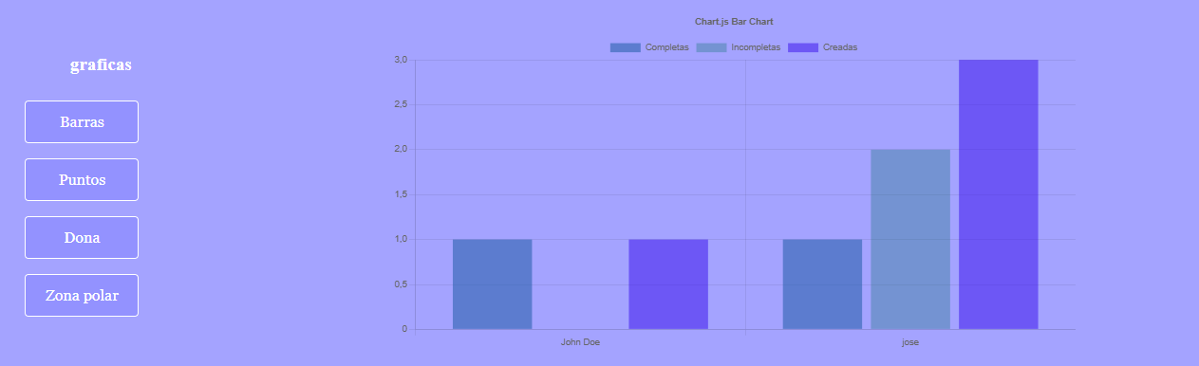
* Grafica de puntos: Muestra las tareas de los usuarios y sus estados (Cuantas tienen pendientes, completadas y todas las creadas)  
  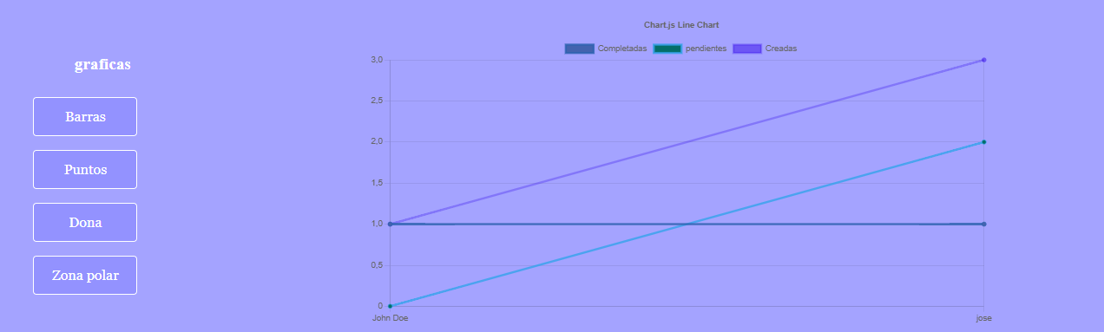
* Grafica dona (general): Muestra la lectura de todas las tareas (pendientes y completas)   
  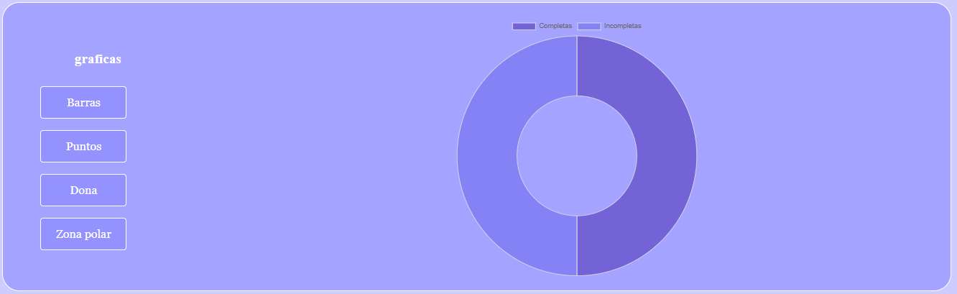
* Grafica Zona polar: Muestra la lectura de todas las tareas (pendientes y completas)   
  